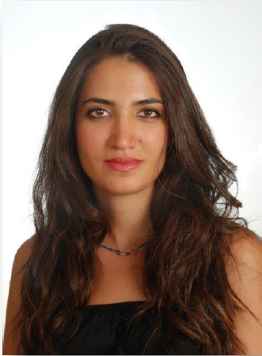
Ayşegül Yurtyapan Salimi 1984 Ankara/Türkiye doğumlu M.A Içmimar ve Çevre Tasarımcısıdır. Ankara’da Bilkent Üniversitesi İçmimarlık ve Çevre Tasarımı bölümünden 2006 yılında yüksek bir dereceyle lisans eğitimini tamamlamıştır. Ankara-İstanbul ve İzmir’de pek çok mimari ofis ve şantiyelerde çalışmış daha sonra akademik kariyer üzerine devam etmek için 2010 yılında Kıbrıs Yakın Doğu Üniversitesine gelmiştir. Burslu olarak master eğitimine devam ederken aynı zamanda asistan hoca olarak görev yapıp; içmimari stüdyo, temel tasarım, temel sanat eğitimi ve diğer teorik dersleri vermiştir. Master uzmanlığını İçmimarlık tarihi ve Bauhaus döneminin geçmişten günümüze etkileri üzerine yapmıştır. Şuanda doktorasını bitirmekte ve öğretim görevlisi olarak çalışmaya devam etmektedir.

